Alergie a astma – úlevu hledejte v lázních
Počet dětí s alergiemi či astmatem v poslední době stále roste a potíže se často objevují už v útlém věku. Neustálé rýmy, kašel či kožní problémy dokážou potrápit celou rodinu. Existuje však šetrná cesta, jak dětskému organismu ulevit a posílit imunitu. Lázeňská péče může být pro mnoho malých pacientů vítanou úlevou.
Mezi nejčastější alergie u dětí patří alergie na pyly, roztoče a potraviny, dále mohou vadit plísně či zvířecí srst. Projevy alergické reakce závisí na místě působení inhalačních alergenů. Objevit se mohou oční a nosní potíže, kašel a dušnost. Potravinové alergeny zase ovlivňují kožní projevy u dětí s atopickým ekzémem. Alergie představují chronické potíže, které často vyžadují i bohatou medikamentózní léčbu.
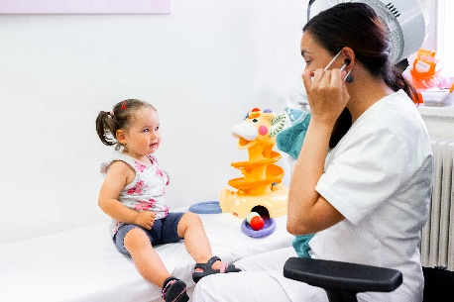
Lázeňská léčba přinese úlevu
„Do Lázní Luhačovice přijíždějí děti s průduškovým astmatem, častými záněty dutin, průdušek, plic či po operacích hrudníku. Úspěchy máme také s léčbou předčasně narozených dětí, u kterých byla v novorozeneckém věku diagnostikována bronchopulmonální dysplazie“, říká MUDr. Jana Rydlová, primářka dětských léčeben Lázní Luhačovice, a.s. U malých pacientů dochází díky lázeňskému pobytu ke stabilizaci nemoci, snížení počtu jejich akutních vzplanutí v průběhu roku a omezení nutnosti brát takzvané úlevové léky. Starší děti mají navíc daleko méně absencí ve škole a jejich rodiče nechybí v zaměstnání.
Minerální vody a jejich účinky
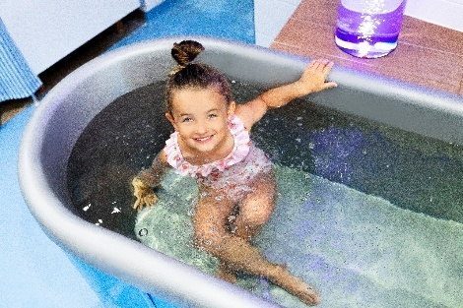
To, co dělá lázně unikátními, jsou procedury s využitím přírodního léčivého zdroje. V Luhačovicích jsou to minerální vody hydrouhličitanochloridosodné jódové, silně mineralizované, vysoce prosycené oxidem uhličitým. Vody se využívají k pitné kúře, inhalacím a tzv. uhličitým koupelím. Přímo do dětských léčeben je přiveden luhačovický pramen Nová Janovka. „Díky použití minerálních vod dochází při inhalaci k rozpouštění hlenů v dýchacích cestách a jejich snadnějšímu vykašlávání. Vody také příznivě ovlivňují obranyschopnost ve smyslu prevence rýmy, zánětů dutin a horních cest dýchacích, zánětů průdušek či plic. Vhodné jsou i po nosních operacích. Uhličité koupele příznivě působí na imunitní a nervový systém, srdce, cévy, plíce a výrazně zklidňují kůži dětí s atopickým ekzémem,“ jmenuje nejvýznamnější účinky MUDr. Rydlová.
Nedílnou součástí lázeňské léčby je také rehabilitace, hydroterapie, fyzikální léčba, dietní léčba a edukace. Dechová cvičení včetně jógy u dětí s onemocněním dýchacího ústrojí obnovují pružnost hrudníku, zlepšují činnost bránice jako hlavního dýchacího svalu. Nedílnou součástí rehabilitace jsou i relaxační techniky a úlevové polohy, které zmírňují dechové obtíže.
Do lázní mohou i batolata… A co rodiče?
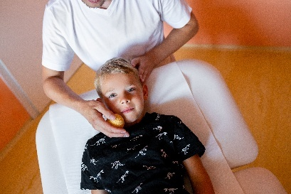
V dětských léčebnách poskytují péči pacientům od jednoho a půl roku věku do osmnácti let. V rámci lázeňské péče čeká dítě či dorostence vstupní prohlídka. „Při ní posoudíme stav komplexně – má-li například dítě s průduškovým astmatem i vadné držení těla a obezitu, dostane procedury nejen na astma, ale i cvičení na korekci vadného držení těla a redukční dietu,“ doplňuje MUDr. Rydlová. Děti do šesti let přijíždějí v doprovodu rodiče či prarodiče, jejichž pobyt je také plně hrazen zdravotní pojišťovnou. Jako samoplátci mohou rodiče doprovázet i starší děti. Díky přítomnosti rodičů se děti výborně adaptují na nové prostředí a dobře spolupracují s lékaři, sestrami a fyzioterapeuty. Podstatné je, že rodiče doprovází děti na všechny předepsané procedury. Naučí se tak například správně prolévat nos, inhalovat, osvojí si některé rehabilitační techniky jako například míčkovou facilitaci (míčkování).
Připraveno ve spolupráci se společností Lázně Luhačovice, a.s. (www.lazneluhacovice.cz).

